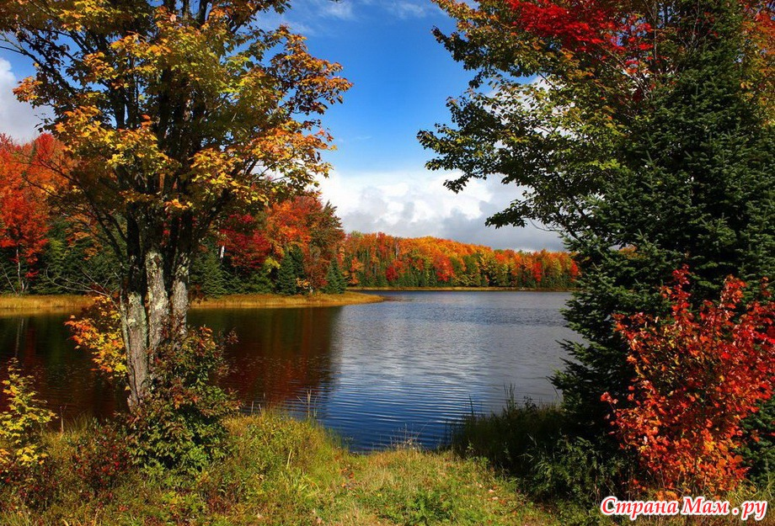

Лес, точно терем расписной,
Лиловый, золотой, багряный,
Веселой, пестрою стеной
Стоит над светлою поляной.

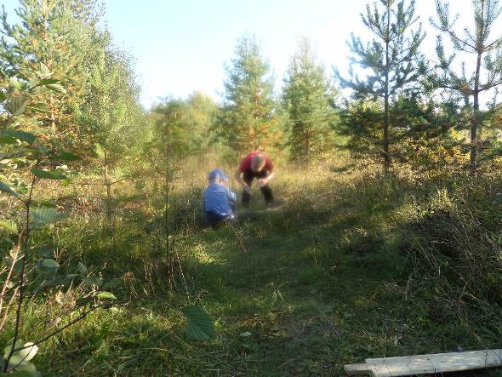
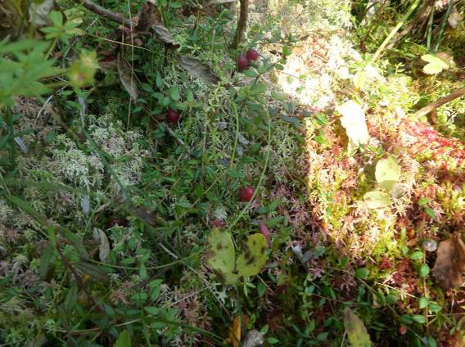

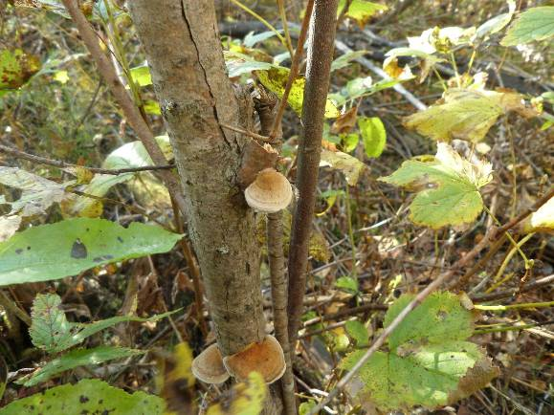
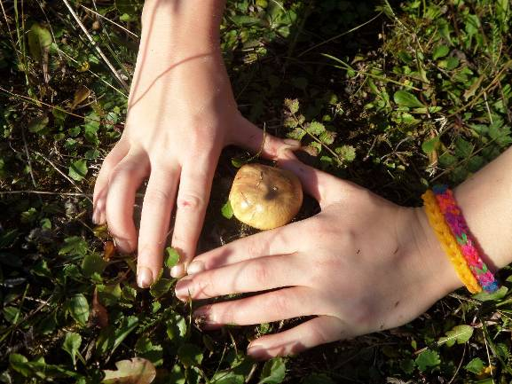

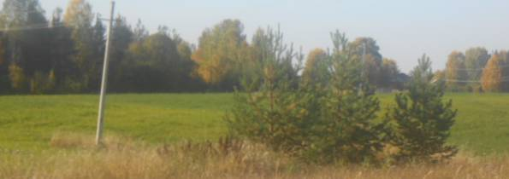
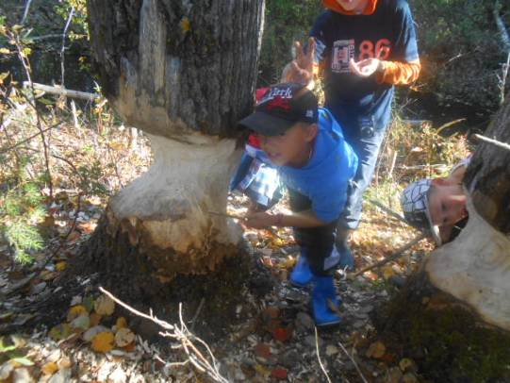

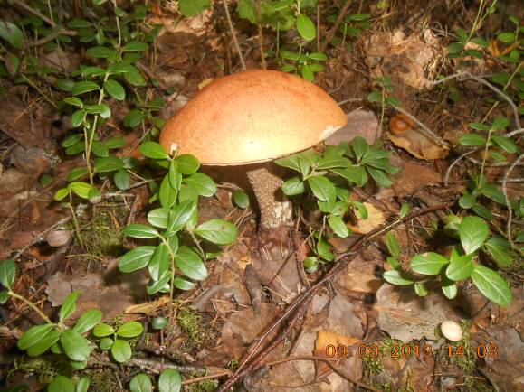

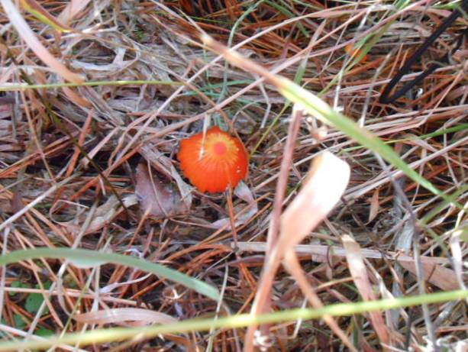

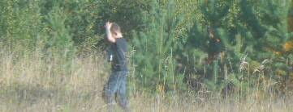

13 сентября группа «Солнышко» вместе со своими воспитателями отправилась в осенний лес. Ярко светило солнце. Осень уже начала надевать деревья в «багрец и золото».
И вот мы в лесу. Дышим чистым, свежим лесным воздухом. Старательно ищем грибы и ягоды. Помимо полезных грибов и ягод цель нашего путешествия знакомство с ядовитыми растениями, ягодами и грибами.
Поэтому, когда ребята увидели мухомор, они знали, что его не следует рвать, как бы красив он ни был. Наши дети уже знают, какие грибы и ягоды можно положить в корзинку, а каких следует опасаться. Например, ягоду волчье лыко можно спутать с рябиной, а вороний глаз с черникой.
В лесу дети собирали бруснику, клюкву. Воспитатели показали детям отличие между спелой и зелёной ягодой. Объяснили, как надо срывать ягоды, чтобы не портить весь куст. Обратили внимание на замысловатые формы грибов, на их цвет. Ещё раз показали съедобные грибы, подчеркнули их особенности. В погоне за грибами и ягодами ребята набрели на лесной ручей. По берегам ручья мы увидели деревья, обточенные острыми зубами бобров.
Нам бы очень хотелось понаблюдать за этими удивительными зверьками.
Но время экскурсии подошло к концу. Мы уставшие, но полные положительных впечатлений, возвратились домой.

